**ACTIVIDADES ADICIONALES TEMA 3**

1. Partiendo de las siguientes tablas:

ALUMNOS (DNI, Nombre, Dirección, Telef, Curso)

NOTAS (DNI_No, CódigoAsignatura, Nota)

ASIGNATURAS (CódigoAsig, NombreAsig)

Escriba las expresiones del álgebra relacional para las siguientes consultas:

* Obtener el nombre y dirección de los alumnos de primer curso.
* Obtener los DNI de los alumnos que cursan la asignatura INFORMÁTICA.
* Obtener los nombres de los alumnos que tengan un 7 en INFORMÁTICA.

1. Dadas las dos tablas siguientes:

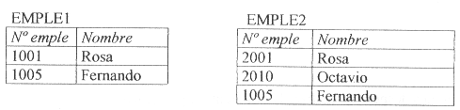

Obtenga el resultado de las siguientes operaciones del álgebra relacional:









1. Dadas las dos tablas siguientes:

VENTAS ARTÍCULOS

|  |  |  |  |  |  |  |  |
| --- | --- | --- | --- | --- | --- | --- | --- |
| Cód | **Fecha** | **Cantidad** |  | **Código** | **Denominación** | **Existencias** | **PVP** |
| 5100 | 18/04/19 | 100 |  | 5100 | Patatas | 500 | 1,10 |
| 5200 | 19/04/19 | 120 |  | 5200 | Cebollas | 250 | 0,90 |
| 5100 | 19/04/19 | 45 |  |  |  |  |  |

* Escriba la expresión del álgebra relacional que represente el producto cartesiano de estas dos tablas y la tabla resultado.
* Escriba la expresión del álgebra relacional que correspondiente a la siguiente consulta y el resultado de la misma: Visualizar las denominaciones de los artículos vendidos y las fechas en las que se vendieron los artículos con precio superior a 1 €.